零度论坛微社区测试BUG记录：
1.在帖子列表给帖子点赞刷新后，还可以点赞且没有点赞数显示。
2.发帖时，填入所有正确信息及正确验证码后，显示参数错误。
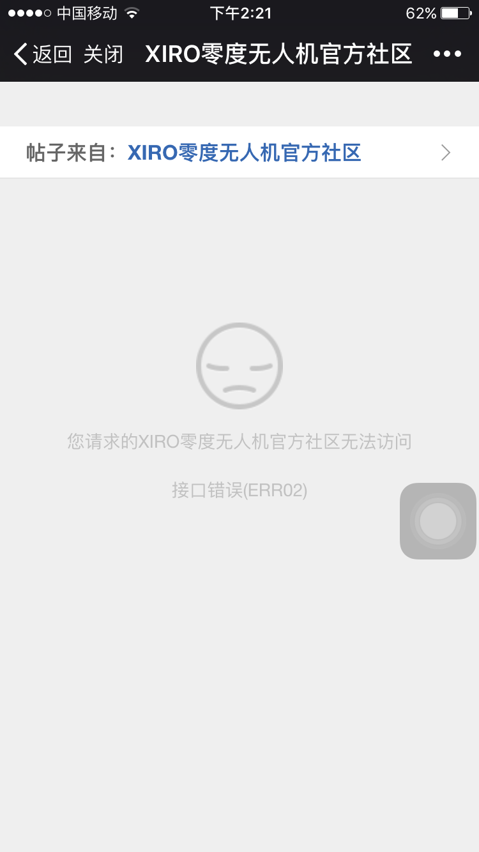
3.发帖之后，没有回到帖子列表，停留在自己发的帖子页，需要一直点返回才可返回帖子列表。
4.发帖内容字数500字输完之后没有截止继续可输入，且字数显示为负数。
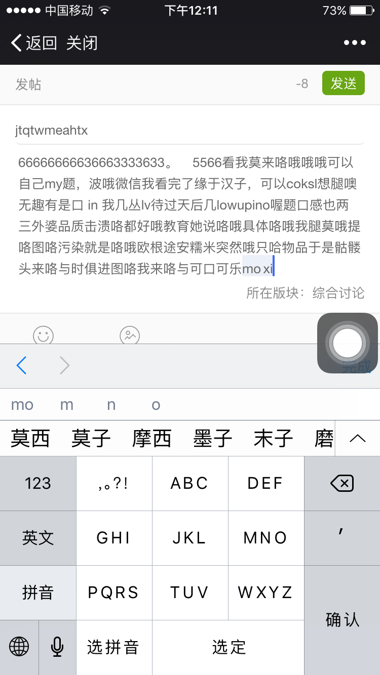
5.发帖内容字数超出限制的字数后，可以发帖成功。
6.发帖表情中没有默认表情。
7.验证码弹框需要加边框。
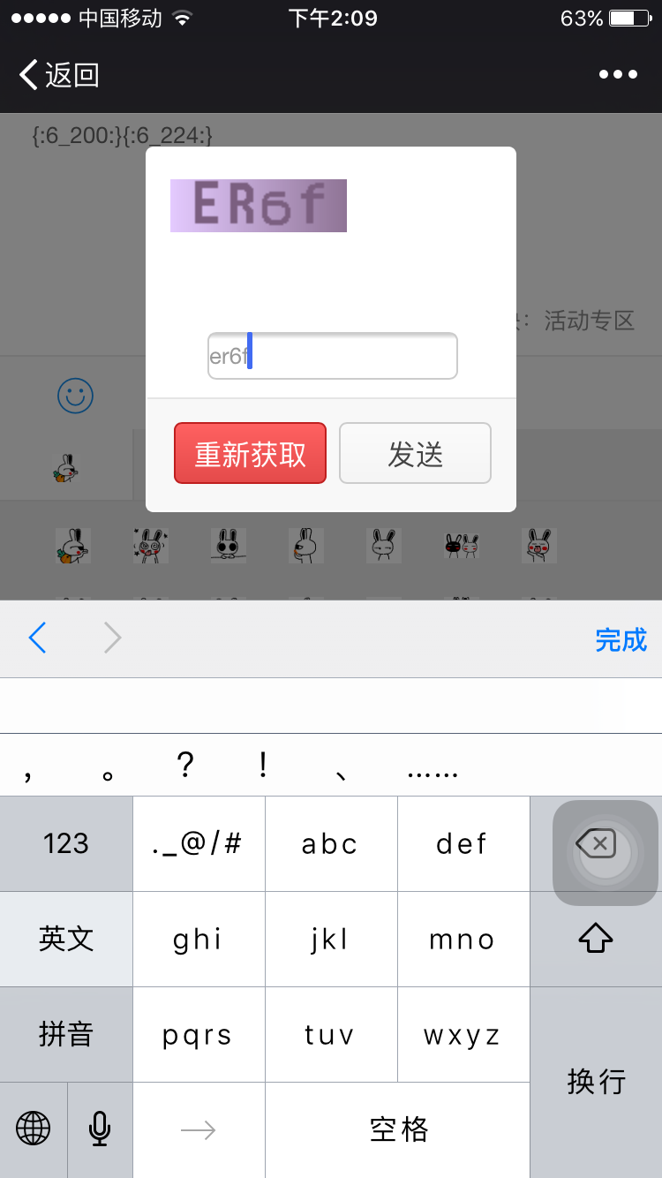
8.建议反馈中发帖后进行回复时页面显示参数错误，返回后回复却是成功的。
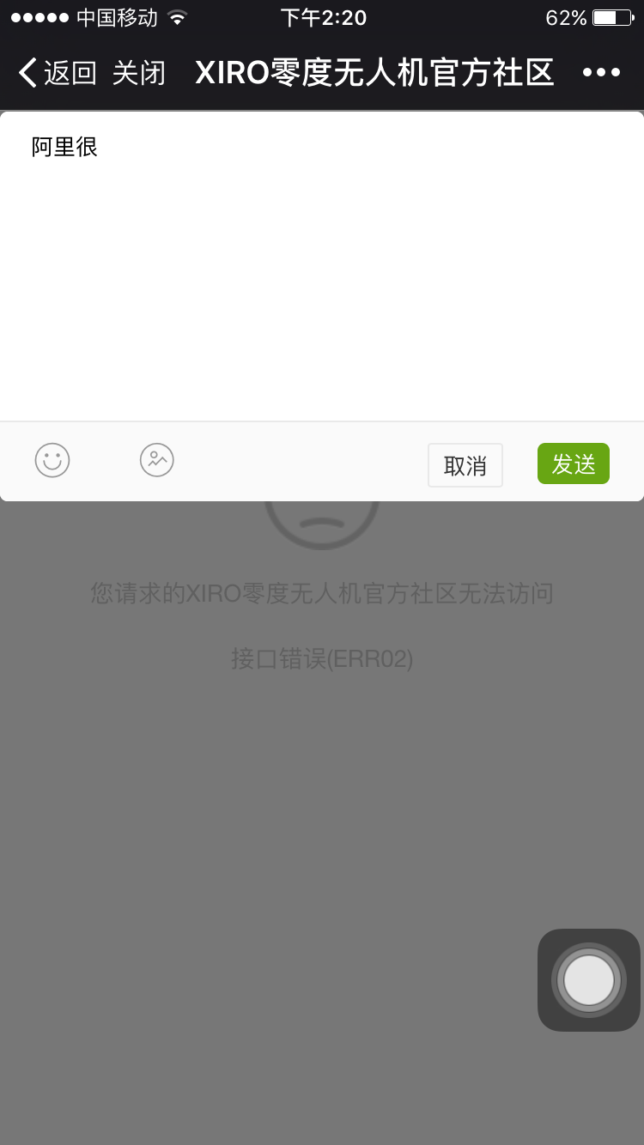
9.新闻动态中，点发帖时提示没有权限在该板块发表帖子，但又显示了发帖的页面，填完所有的信息点发送后，提示无法发送，重新进入或检查网络。建议不要直接提示没有权限后不显示发帖输入的页面。
10.官方视频，没有视频的添加入口，先隐藏掉这个功能。
11.发帖后，进入帖子内容的页面，点击右下角图标，侧边栏没有内容，在右下角只显示个人主页。
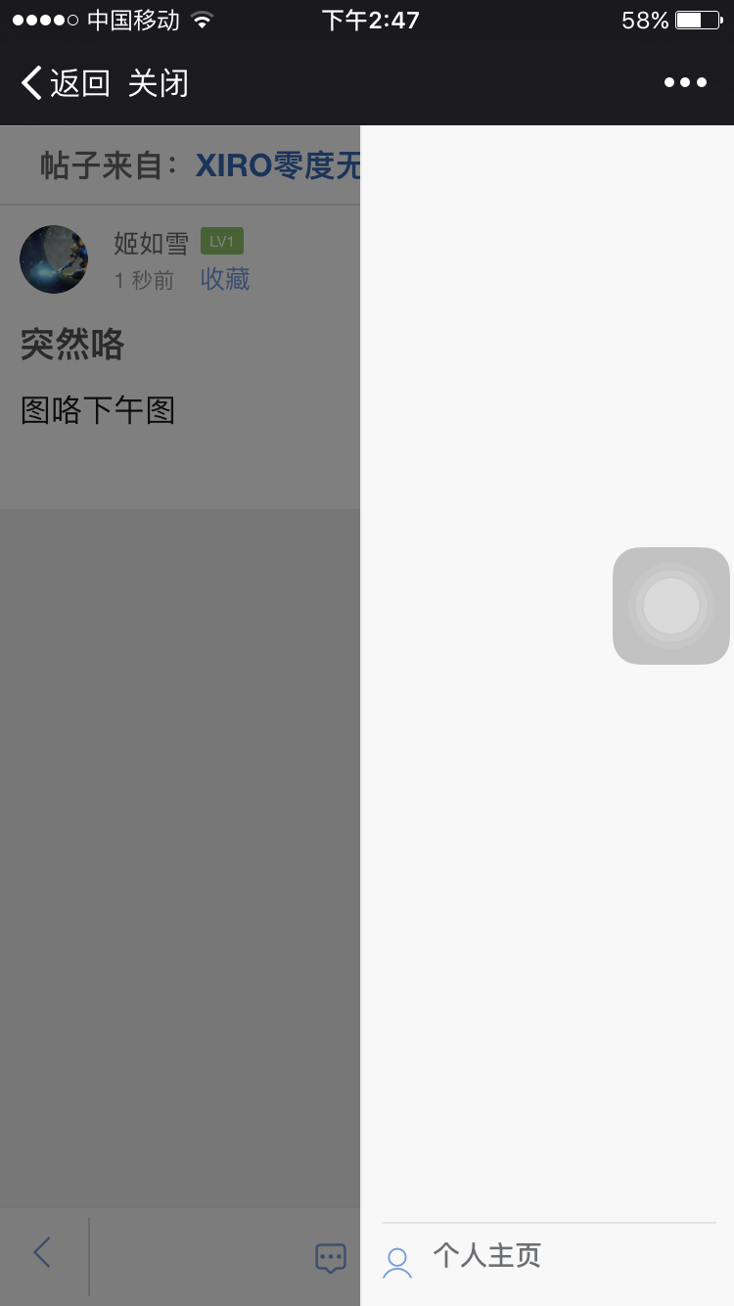
12.回复帖子时，输入信息点击取消后在进入回复，上次输入的信息还存在，需要手动删除。
13.验证码弹出框的验证码靠近左上角，应在中间。
14.个人主页—我的收藏，收藏的帖子没有显示出来
15. 个人中心-账号管理加载不出来，点击返回后显示参数错误。
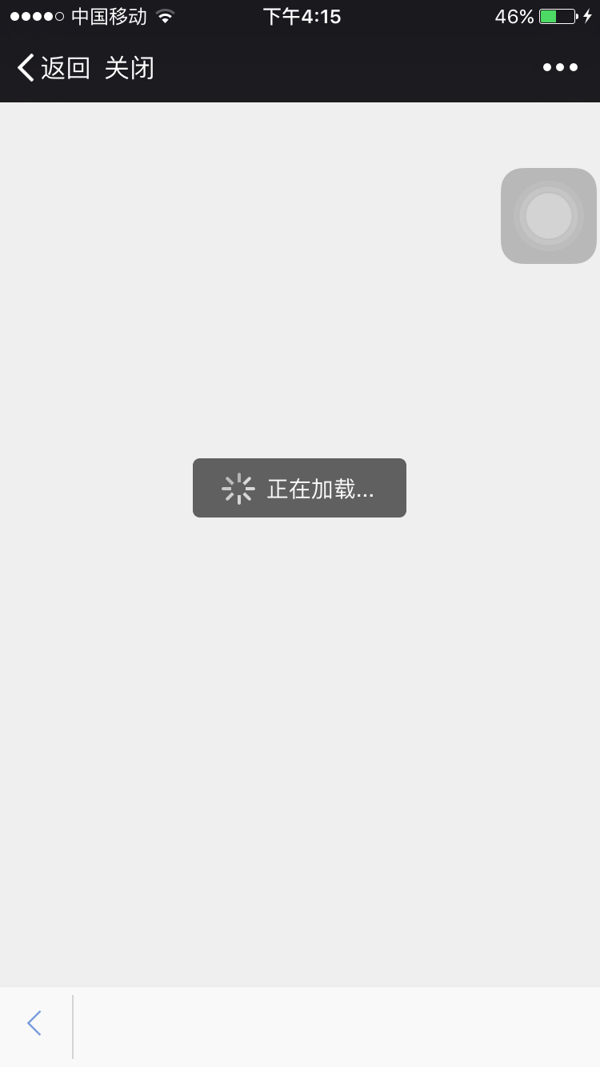
16.个人中心—我浏览过站点加载不出来。
